«Дикие животные и их детеныши»
Цель: способствовать закреплению знаний детей о диких животных, их детенышах, о месте проживания
Взрослый: Отгадай загадку
Он в берлоге спит зимой
Под большущею сосной.
А когда придёт весна,
Просыпается от сна.( медведь)

Взрослый скажи, как называют животных, которые живут в лесу?
Ответ:Дикие животные
Взрослый: Правильно, все эти животные – дикие. А как ты думаешь, почему их так называют?
т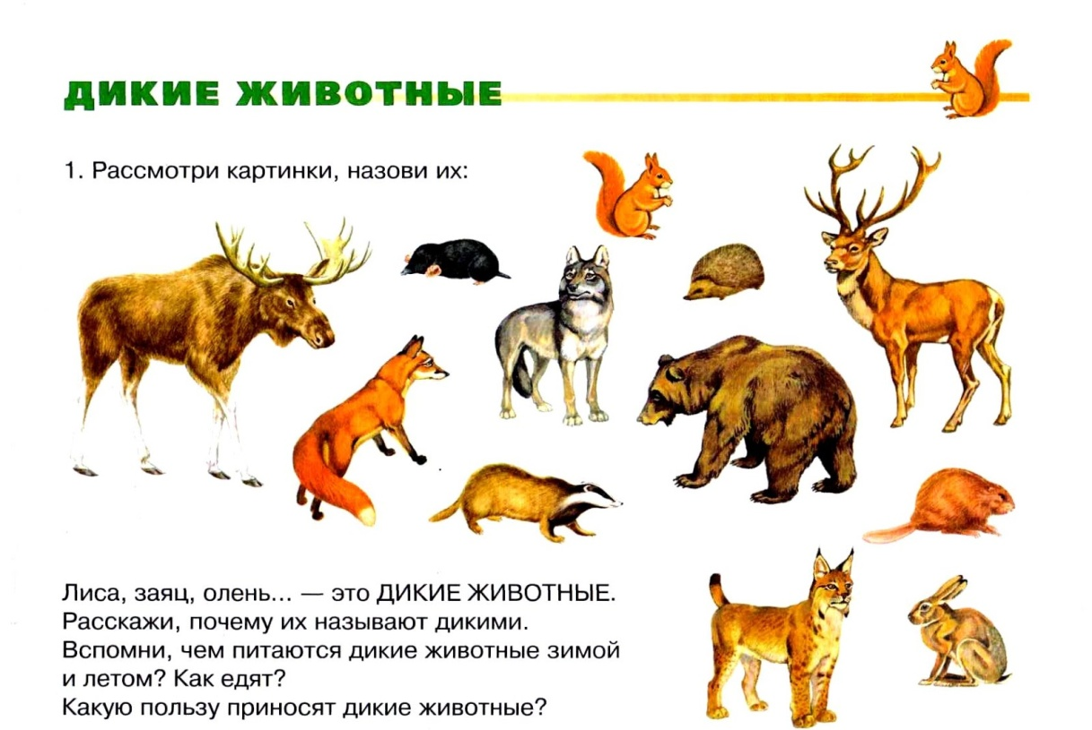
Ответ ребенка: Потому, что эти животные живут в лесу, сами о себе заботятся, сами добывают себе еду.
Взрослый посмотри на картинку это дикие животные и детеныши,покажи и назови их:
Ответ ребенка:Медведь-медвежонок и т.д...
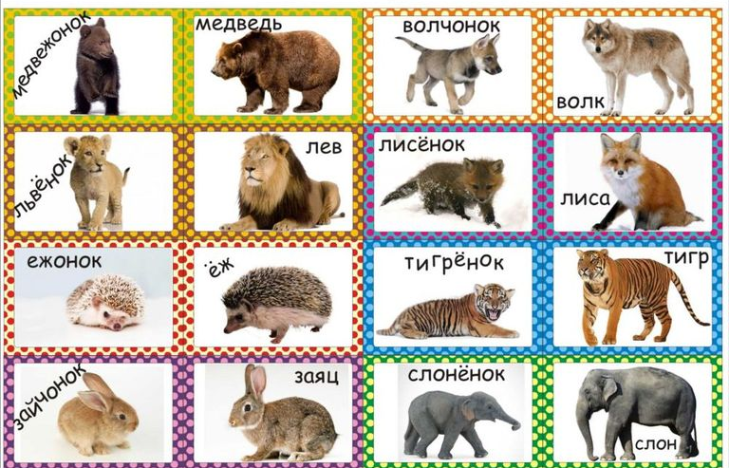
Дидактическое упражнение:”НАЙДИ МАМУ ДЛЯ ДЕТЕНЫШЕЙ”
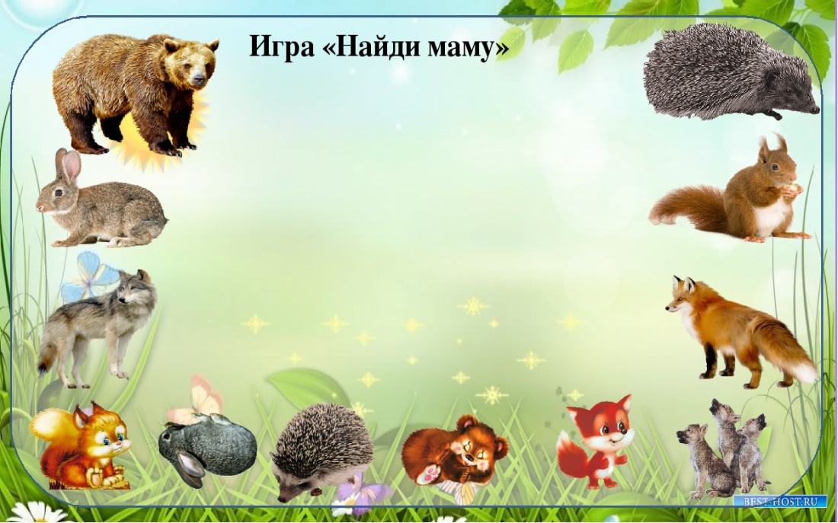
Дидактическое упражнение:”Кто кем был”
